ShirohaChat项目文档

项目小组 10小组
小组成员 王俊民、张哲凯，任纹萱，陈瀚钦、封柏霖、熊俊啟
联系方式 15082342044

重庆师范大学软件工程系
- 摘要
在人类沟通长期依赖书信等传统方式的阶段,信息传递的延迟与成本长期存在:跨地域沟通困难、往返周期长,在“等待回信”的过程中,关键信息往往滞后甚至错过最佳时点。手机普及与移动互联网兴起后,人们对“随时联系、即时回应”的需求迅速成为日常生活的刚需,即时通讯由此从工具性产品演进为社会连接的基础设施,以更低成本、更高频率支撑人与人之间更及时、更亲密的沟通。

在这一背景下,本项目拟开发一款面向大众的普适即时通讯工具——ShirohaChat(桌面端)。产品聚焦日常沟通场景,服务朋友、家人、异地恋与同学等社交关系维护需求,围绕“及时触达、顺畅表达、稳定可靠、隐私可控”四个方向构建核心体验,覆盖私聊/群聊、文本/图片/语音/表情与文件发送、离线消息与重连、已读未读与消息搜索等基础能力,满足大众用户对即时联系与低成本连接的长期需求。

在开发过程中,团队基于面向对象分析与设计方法(OOAD)和统一建模语言(UML)进行系统建模,采用客户端-服务器架构(C/S)实现消息实时传递。项目引入非功能性需求(NFR)管理、协议契约设计、风险管理矩阵与量化性能指标。系统实现端到端延迟 ≤ 200ms、消息送达率 ≥ 99.99%、单节点支持 ≥ 5000 并发连接,具备断线重连与离线补发机制,确保消息零丢失。

关键词:大众即时通讯,社交沟通,私聊,群聊,离线消息,消息可靠性,低延迟,NFR

- 目录

摘要 2
第1章 立项 4
1.1. 项目起源与提案 4
1.2. Business Case 4
第2章 愿景 5
2.1. 问题陈述 5
1. 问题一 5
2.2. 涉众与用户 5
1. 涉众 5
2. 用户 5
2.3. 关键涉众和用户的需要 5
2.4. 产品概述 5
1. 产品定位陈述 5
2. 完整的产品概述 6
2.5. 产品特性 6
2.6. 其他产品需求 6
第3章 用况建模 7
3.1. 术语表 7
3.2. 想书的主要用况 8
3.3. 用况的描述 8
1. 简要描述 8
2. 用况图 8
3. 前置条件： 8
4. 基本流： 8
5. 子流 11
5.1. 登录 11
6. 备选流 11
第4章 需求分析 12
4.1. 健壮性分析 12
4.2. 交互建模 12
第5章 架构设计 13
第6章 详细设计 14
后记 15
参考文献 1U+0036

立项

1.1 项目起源与提案

项目背景
在书信等传统沟通方式主导的年代,信息传递延迟高、成本高,跨地域沟通尤为困难,人与人之间的联系往往被时间与距离切割。手机普及后,人们对“随时联系、即时回应”的需求迅速增长,即时通讯成为日常生活的基础设施:它不仅承担信息传递,也承载关系维护、情感表达与社交连接。

在大众沟通场景中,用户对即时通讯的核心期待并不复杂,但要求极高:要快、要稳、要省心、要可信。若基础体验存在短板,会直接放大沟通成本与情绪摩擦,主要体现在三类问题:
1. 聊天入口多，重要信息难定位
私聊与群聊同时进行,对话入口繁杂
约定时间、地址、转账说明等关键信息容易被刷屏淹没
回看成本高,错过信息后需要二次确认
2. 表达与互动能力需要完整覆盖
大众沟通不仅是“发文字”,还包括语音、图片、表情与文件等多模态表达,并需要引 用、转发、撤回等高频互动能力,以降低误解与重复沟通。
3. 弱网与离线场景下的可靠性与隐私诉求突出
在网络波动、断线重连、设备切换等场景下,用户更关注“消息是否到达、是否重复、是否丢失”;同时,对隐私设置、黑名单与骚扰拦截也有明确预期。

项目定位
"一款面向大众的普适桌面端即时通讯工具,聚焦朋友与家人等日常社交关系维护,以低延迟、高可靠与隐私可控为基础,提供私聊/群聊与多媒体表达能力,满足随时联系、即时回应的沟通刚需。"

核心价值主张
更及时:降低“联系到对方”的等待成本,让沟通回到即时与自然的节奏
更亲密:以语音、图片、表情等表达方式承载情绪与关系温度
更低成本:让跨地域沟通与群体沟通不再受制于时间与费用
更可靠:在弱网与断线情况下保持一致体验,尽量减少丢失与重复

1.2 Business Case

项目目标
开发一款高性能、高可用的普适即时通讯系统,采用MoSCoW方法进行功能优先级管理:
Must Have (MVP核心)
账号体系(手机号/邮箱注册登录)
联系人体系(添加/删除/备注/黑名单)
私聊/群聊
文本/图片/语音/表情消息
文件发送(小文件)
Server-ACK机制
离线消息拉取
桌面客户端
Should Have
搜索(按关键词/联系人/群组)
已读/未读与未读计数
置顶会话与消息引用回复
消息撤回与转发
Could Have
消息收藏
群公告与群管理(入群方式、禁言、管理员)
断网/弱网重连动画
陌生人消息请求与反骚扰策略(开关、频控、举报)
Won't Have (本轮不做)
视频/语音通话
多端同步
实时协作文档

预期收益
用户价值(大众用户):随时联系、即时回应,跨地域沟通成本显著降低,社交关系维护更自然、更稳定
用户价值(群体关系):群聊信息更清晰,重要信息更不易错过,降低重复确认与误解成本
技术价值:提供零丢失、低延迟(≤200ms)、稳定可靠的实时通讯服务
学习价值:完整展示IM系统的工业级架构设计,包含NFR管理、协议设计、可靠性机制与性能压测方法

约束与假设
维度 | 约束条件

非功能性需求 (NFR)
维度 指标要求 | 验证方法

愿景

2.1 问题陈述

问题一：即时联系成为刚需,基础体验要求更高
要素 | 描述
问题 | 手机普及后,“随时联系、即时回应”成为大众沟通的基本预期,但在弱网、断线、设备切换与高频群聊等场景下,消息到达与阅读状态不确定、重要信息易错过、回看与检索成本高等问题依然普遍存在。
影响群体 | 大众用户(朋友、家人、异地恋、同学等社交关系)、需要跨地域保持联系的人群。
后果 | 错过关键信息、反复确认造成沟通疲劳,并在高频互动中引发误解与情绪摩擦,抬高关系维护成本。
解决方案 | ShirohaChat 聚焦“及时触达与稳定可靠”:提供 Server-ACK、离线补发与断线重连,并配套清晰的未读计数、搜索与隐私/反骚扰设置,让沟通更省心。

问题二：现有方案的技术局限
要素 | 描述
问题 | 主流闭源 IM 系统难以进行架构研究与二次开发，开源方案多为 Demo 级别，缺乏工业级设计。
影响群体 | 软件工程学习者、系统架构研究者。
后果 | 理论与实践脱节，无法深入理解 WebSocket、消息可靠性、分布式状态管理等核心技术。
解决方案 | ShirohaChat 开源完整架构设计（含 NFR、协议、风险管理），可作为学习与扩展基础。

2.2 涉众与用户

1. 涉众分析
涉众类型 | 代表 | 核心诉求 | 优先级
项目团队 | 开发组/测试组 | 掌握工业级 IM 架构设计与实现能力 | 高
目标用户 | 大众用户 | 稳定、易用的日常即时通讯工具 | 高
技术评审者 | 导师/面试官 | 系统展示专业性（架构、性能、文档） | 高
潜在扩展者 | 开源社区开发者 | 清晰的代码结构与接口文档 | 中

2. 用户画像(典型大众场景)

小周 - 异地恋用户
- 场景:日常高频私聊,需要在不同时间与地点保持“随时联系、即时回应”
- 痛点:
弱网或断线时消息状态不明确,容易产生“是否收到”的焦虑
夜间或工作时段需要更细粒度的通知与免打扰控制
希望表达更自然(语音、图片、表情),但不希望操作复杂
期望:消息到达更确定、通知可控、表达顺畅且操作简单

阿慧 - 家庭群组织者
- 场景:家庭群日常沟通与信息转达(聚餐时间、出行信息、照片分享等)
- 痛点:
群聊刷屏后重要信息容易被淹没,成员反复询问
老人不熟悉复杂操作,需要更直观的未读与提示
图片与文件较多时,回看与查找成本高
- 期望:群聊信息更清晰、老人也能轻松使用、历史内容更好找

小林 - 与陌生人沟通的用户
- 场景:二手交易、兴趣社交等场景下与陌生人短期沟通
- 痛点:
易收到骚扰信息,需要明确的消息请求与拦截机制
希望能快速建立联系,同时保护隐私
沟通结束后希望一键清理并控制对方可见范围
- 期望:更强的反骚扰与隐私设置、陌生人沟通更安全可控

2.3 关键涉众和用户的需要
涉众/用户 | 核心需求 | 系统响应
大众用户 | 低延迟、消息可靠到达、离线补发、通知可控、隐私与反骚扰 | Server-ACK + 离线补发 + 未读计数/搜索 + 黑名单/消息请求
开发者 | 模块化架构、清晰接口文档、易于扩展 | API文档 + 分层设计 + 代码规范
评审者 | 展示系统专业性（性能指标、架构图、风险管理） | NFR 量化 + 压测报告 + UML建模
运维者 | 一键部署、监控日志、故障恢复 | 容器化部署 + 日志系统

2.4 产品概述

1. 产品定位陈述
For 大众用户(朋友、家人、异地恋、同学与陌生人沟通场景)
Who 在跨地域与高频社交沟通中需要“随时联系、即时回应”,并希望消息更可靠、通知更可控、隐私更安心
The ShirohaChat
Is a 面向大众的桌面端即时通讯工具
That 提供私聊/群聊、多媒体消息、未读与搜索、黑名单与消息请求等能力,并以 Server-ACK 与离线补发保证消息可靠送达
Unlike 微信(功能堆叠、入口复杂)、QQ(界面复杂、广告干扰)、Discord(国内访问难)
Our product 以“简洁、可靠、可控”为优先,同时保证消息可靠性≥99.99%、端到端延迟≤200ms,提供更聚焦的桌面端沟通体验

2. 完整的产品概述
ShirohaChat 是一款面向大众的即时通讯系统(桌面端),采用前后端分离的 C/S 架构:
前端:桌面客户端,提供联系人与会话列表,支持文本/图片/语音/表情与文件消息展示,并提供搜索与未读管理
后端:实时通讯服务,实现Server-ACK、离线消息队列、在线状态与重连机制
数据层:持久化存储用户/群组/消息数据,缓存在线状态与离线消息队列
核心特性:
日常沟通:私聊/群聊、多媒体消息、引用回复与转发
信息管理:未读计数、消息搜索、置顶会话与收藏
隐私与安全:黑名单、陌生人消息请求、基础反骚扰策略
消息可靠性:Server-ACK机制、离线补发、消息零丢失(≥99.99%)
高性能:端到端延迟≤200ms,单节点支持≥5000并发连接

用况建模

术语表
用户（User） | 使用聊天系统的注册使用者
好友（Friend） | 与用户建立双向连接关系的其他用户
群聊（Group Chat） | 由多个用户组成的消息会话
消息（Message） | 文本、图片、文件或表情形式的数据
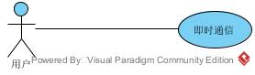

ShirohaChat的主要用况

主要用况的描述

（1）即时通讯（聊天）

简要描述
该用况描述用户选择会话、发送文本消息、查看实时反馈以及接收对方消息的完整交互过程

用况图

前置条件：
系统进入 Chat 用况前必须满足：
1、用户已登录系统。
2、用户的网络连接状态正常。
3、用户的联系人列表中至少存在一个好友或群组。
基本流（Basic Flow）
{进入会话}
1、用户在主界面的会话列表中，选择一个联系人或群组进行点击。
2、系统打开该会话的聊天窗口，并显示之前的历史聊天记录

{编辑与发送}}
3、用户在输入框中输入文本消息。
4、用户点击“发送”按钮（或按下回车键）。

{接收消息}
5、系统在聊天窗口中实时显示对方发来的新消息。
6、系统自动滚动聊天视图以展示最新内容
3.4.2 备选流 (Alternative Flows)
A1：收到来自其他会话的消息 在基本流执行期间，若收到非当前会话的消息：
- 系统在左侧会话列表中，将新消息来源的会话置顶。
- 系统在该会话项上显示未读消息提示（如红点或数字）。
- 用户继续在当前窗口操作，不受干扰。
A2：查看历史消息 在基本流步骤 2 之后的任意时刻：
- 用户向上滚动聊天窗口。
- 系统加载并显示更早之前的聊天记录。
- 用户停止滚动，用况恢复到当前步骤。

3.4.3 异常流 (Exception Flows)
E1：发送空消息 在基本流步骤 4，若用户输入内容为空或仅含空格：
- 系统检测到内容无效。
- 系统保持发送按钮不可点击，或弹出提示“无法发送空内容”。
- 用况回到基本流步骤 3。
E2：发送失败（网络异常） 在基本流步骤 5 之后，若系统无法连接服务器：
- 系统在超时或检测到断开后，将该消息的状态标识更新为“发送失败”（如红色感叹号）。
- 用户点击该“失败标识”。
- 系统尝试重新发送。
  - E2a 重发成功：用况回到基本流步骤 6。
  - E2b 重发失败：系统再次显示“失败标识”，等待用户下一次操作。
后置条件 (Post-conditions)：
- 成功：消息内容被系统存储，且界面显示“已送达”。
- 失败：消息内容被本地保存（不丢失），界面显示“发送失败”。
公共流（Common Flows）
UC-01：注册账户 (Register Account)
1. 简要描述 该用况描述用户首次使用系统时，填写身份信息并创建新账户的全过程。
2. 前置条件
- 用户尚未拥有本系统账户。
- 系统服务处于可用状态。
3. 基本流
- 用户打开应用，点击“注册”按钮。
- 系统显示注册界面，包含账号、密码、确认密码、昵称输入框。
- 用户填写上述信息并提交。
- 系统提示“注册成功”。
- 用户选择跳转至登录界面。
4. 备选流 / 异常流
- A1：账号已存在
  - 系统提示“该账号已被注册”，并停留在注册界面。
- A2：密码不一致
  - 系统提示“两次输入的密码不一致”。
- A3：输入不合规
  - 系统提示具体的格式错误（如“密码需包含字母与数字”、“必填项不能为空”）。
- A5：服务不可用
  - 系统提示“注册服务暂时不可用，请稍后重试”。

UC-02：登录系统 (Login)
1. 简要描述 该用况描述用户使用已有账户进入系统主界面的过程。
2. 前置条件
- 用户已完成注册。
- 用户的网络连接正常。
3. 基本流
- 用户启动应用进入登录界面。
- 用户输入账号与密码并点击“登录”。
- 系统检查输入格式是否有效。
- 系统跳转到主界面，显示会话列表。

需求分析

4.1 健壮性分析 (Robustness Analysis)
健壮性分析通过区分三类对象（边界、控制、实体）来验证用况逻辑的完整性。针对本次迭代的核心用况 UC-01 即时通讯，我们识别出以下关键分析类：
4.1.1 识别分析类
- 边界对象 (Boundary Objects)
  - 职责：系统与外部参与者交互的接口。
  - ChatWindow (聊天窗口)：显示消息列表、接收用户输入、展示发送状态（转圈/对勾）。
  - SessionList (会话列表)：显示好友/群组列表及未读红点。
- 控制对象 (Control Objects)
  - 职责：协调业务逻辑，连接边界与实体。
  - ChatController (聊天控制器)：核心调度者。负责验证消息、创建消息实体、调用网络服务、更新 UI 状态。
  - NetworkService (网络服务)：负责底层通信（发送数据包、监听接收）。
- 实体对象 (Entity Objects)
  - 职责：存储系统需要长久保存的数据。
  - Message (消息)：包含内容、发送者、时间戳、状态。
  - User (用户)：包含用户 ID、昵称、头像。
  - Session (会话)：维护当前聊天的上下文（是跟谁聊）。
4.2 交互建模：通信图
根据 UML 2.2 第9章，通信图强调对象之间的链接关系。这对于发现类图中的“关联”至关重要。
我们选取 UC-01 的基本流（发送消息）进行建模。

图 4-1 发送消息通信图:
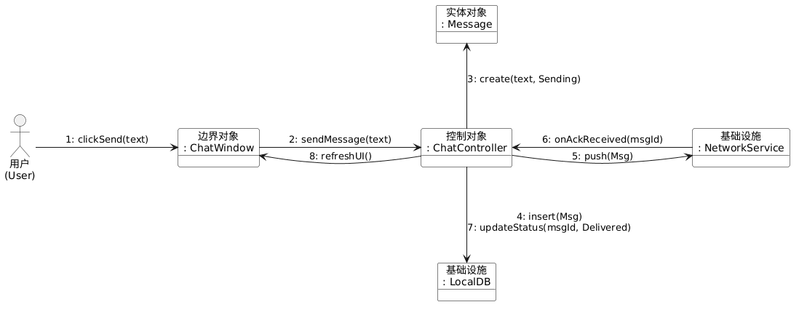
4.2.2 通信图分析与链接识别
通过4图，我们明确了对象在空间上的结构关系（即“谁认识谁”）：
- UI 与 控制器：ChatWindow 向 ChatController 转发用户操作（2: sendMessage），并在最后接收控制器的刷新通知（8: refreshUI）.界面层必须持有控制器的引用，以便触发核心业务逻辑，通知其更新消息状态（如将“转圈”动画改为“对勾”）。
- 控制器 与 实体：ChatController 创建并操作 Message（3: create），说明控制器管理着消息实体的生命周期，控制层依赖于基础设施层的数据访问能力。

- 控制器 与 网络：ChatController 调用底层网络发送数据（5: push），网络层随后触发异步回调（6: onAckReceived），控制器依赖网络服务与 ShirohaChat 服务端进行通信。

4..2.3从通信图导出分析类图
根据通信图中识别出的链接 (Links) 和消息 (Messages)，我们可以直接转化为类图中的关联 (Associations) 和操作 (Operations)。
- 链接 -> 关联：通信图中两个对象之间有连线，类图中这两个类之间就有关联关系。
- 消息 -> 方法：对象 A 向 对象 B 发送消息 doSomething()，则 类 B 中必须定义方法 doSomething()

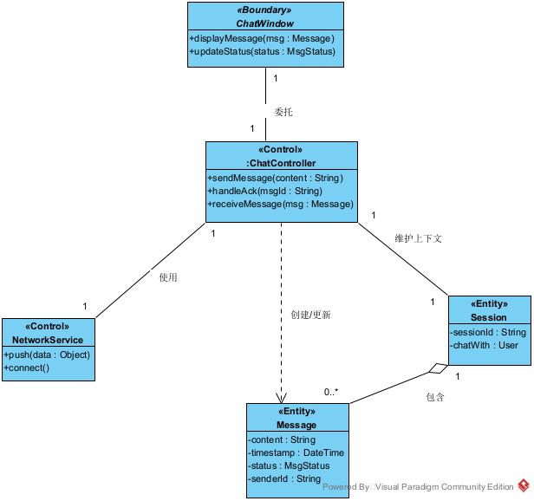

图 4-2 类图

4.2.4 类职责说明
- ChatWindow: 负责界面的渲染。它不包含业务逻辑，只负责将用户的点击转发给 ChatController。
- ChatController: 系统的核心。它隔离了界面和网络，确保界面不知道网络是如何实现的（符合黑盒原则）。它持有 NetworkService 的句柄来发送数据。
- Message: 纯数据类（Data Object）。包含第一次迭代所需的属性，如 content (内容) 和 status (用于UI显示转圈或对勾)。
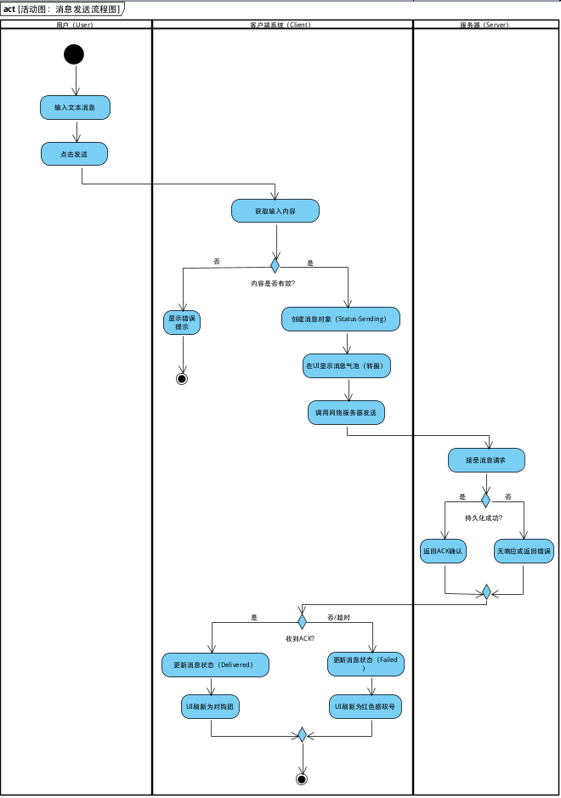
4.3 交互建模
4.3.1 活动图
图 4-3 发送消息活动图 该图展示了消息从用户输入到最终状态更新的完整业务逻辑流

活动图说明：
- 泳道 (Swimlanes)：将活动划分为“用户”、“客户端系统”、“服务器”三个责任区，明确了职责边界。
- 决策节点 (Decision Nodes)：图中包含两个关键判断：
  - 前置校验：在发送前拦截非法内容（空消息）。
  - 后置确认：根据是否收到 ACK 决定消息最终状态，这是保证数据一致性的逻辑核心。

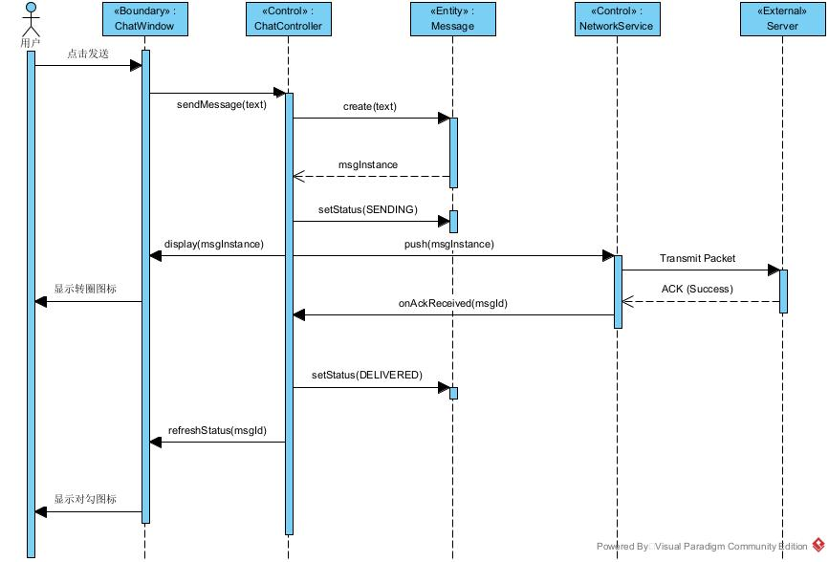
4.3.2 顺序图
图 4-4 消息发送与ACK机制顺序图 该图依据 UML 2.2 规范，展示了边界对象、控制对象与实体对象之间的时间序列交互。
顺序图说明：
- 生命线 (Lifelines)：清晰列出了参与交互的所有对象。
- 激活条 (Activation Bars)：细长的矩形表示对象处于活动（处理）状态的时间段。
- 消息类型：
  - 同步消息（实心箭头）：如 sendMessage()，表示调用后等待返回。
  - 异步消息（开箭头）：如 ACK 回执，表示网络层的异步通知。
- 对象创建：消息 3 (create) 展示了 Message 实体是在发送过程中被动态创建的。

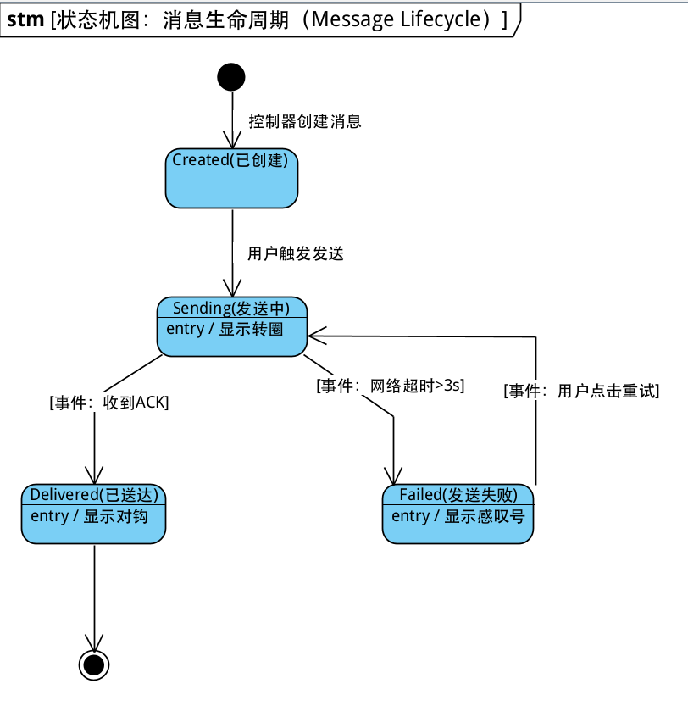
4.3.3 状态机图
图 4-5 消息实体状态机图 根据项目“高可靠性”的需求，Message 对象不仅是数据容器，还是一个具有复杂生命周期的状态机。
状态机图说明：
- 状态 (States)：
  - Sending：中间瞬态。进入此状态时（entry action）会启动超时计时器。
  - Delivered：最终成功状态。
  - Failed：异常状态。此状态允许转换回 Sending 状态（即重发机制）。
- 转换 (Transitions)：
  - [事件: 网络超时 > 3s]：这是一个监护条件 (Guard Condition)，定义了从发送中变为失败的触发逻辑。
  - Failed --> Sending：这个闭环路径完美解释了需求中的“重试机制”。

4.4 需求分析小结
通过本章的分析工作，我们完成了从外部需求到内部逻辑的映射：
- 健壮性分析 识别了 ChatController 和 Message 等关键类。
- 通信图 确定了这些类之间的静态链接关系。
- 活动图 梳理了业务逻辑的分支判断。
- 顺序图 验证了对象协作的时序正确性。
- 状态机图 确保了核心对象生命周期的完整性。

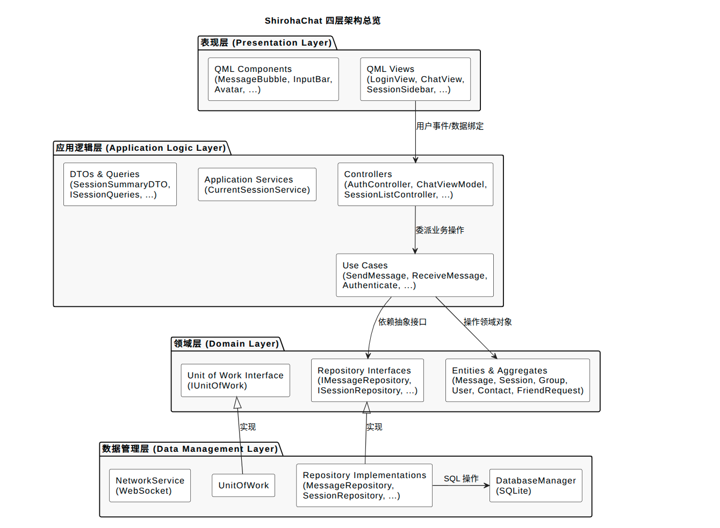
架构设计
本章在需求分析模型的基础上，定义 ShirohaChat 的高层系统架构。我们采用 C/S（客户端-服务器）架构 结合 分层模式 (Layered Pattern)，以满足“端到端延迟 ≤ 200ms”和“消息零丢失”的非功能性需求
5.1 架构概述
ShirohaChat 采用经典的四层面向对象架构,从上到下依次为:表现层、应用逻辑层、领域层和数据管理层。系统整体采用 C/S(客户端-服务器)架构,客户端与服务端通过 WebSocket 协议进行实时双向通信。
架构设计决策说明
1、依赖方向: 始终从上层向下层依赖,下层不依赖上层。领域层定义仓库接口,数据管理层提供实现——这是典型的依赖倒置原则(DIP)。
2、组合根: 客户端使用 AppCoordinator 作为纯 C++ 组合根,在 main() 中统一创建所有基础设施、用例和控制器实例,并完成依赖注入。AppCoordinator 本身不暴露给 QML。
3、控制器作为用况控制器: 每个 Controller 对应一组相关的用况,是 QML 视图与业务逻辑之间的中介。Controllers 使用 QML_SINGLETON 宏注册为 QML 单例,由 QML 引擎直接访问。

5.2 客户端架构
5.2.1 表现层
表现层完全由 QML 实现,职责是用户界面渲染与用户交互捕获。表现层不包含任何业务逻辑,所有用户操作都通过属性绑定和方法调用委托给应用逻辑层的 Controller。

视图组件文件 | 职责 | 绑定的 Controller
UI/Views/LoginView.qml | 登录/注册界面 | AuthController
UI/Views/SessionSidebar.qml | 会话列表展示 | SessionListController, AuthController
UI/Views/ChatView.qml | 聊天消息展示与发送 | ChatViewModel
UI/Views/GroupInfoView.qml | 群组信息与成员管理 | GroupController
UI/Views/AddFriendDialog.qml | 添加好友弹窗 | ContactController
UI/Views/FriendRequestsDialog.qml | 好友请求处理 | ContactController
UI/Views/CreateGroupDialog.qml | 创建群组弹窗 | GroupController

5.2.2 应用逻辑层
应用逻辑层由 Controllers(用况控制器)和 Use Cases(用例对象)组成,是系统行为逻辑的核心所在。
Controllers: 面向表现层的适配器,持有 QML_SINGLETON 标记,将 QML 的用户事件转化为 UseCase 调用,并将结果通过 Qt 属性通知机制反馈给 UI。

Controller | 关联的 Use Cases | 职责概述
AuthController | AuthenticateUseCase | 登录/注册/登出的 UI 协调
ChatViewModel | SendMessageUseCase, ReceiveMessageUseCase | 当前聊天窗口的消息展示与发送
SessionListController | SwitchSessionUseCase, SessionSyncUseCase | 会话列表维护与切换
ContactController | FriendRequestUseCase | 好友关系管理
GroupController | GroupManagementUseCase | 群组创建与成员管理

5.2.3 领域层
领域层是系统的业务知识核心,包含所有实体类、值对象、聚合根以及仓库接口定义。领域层不依赖任何框架或基础设施代码(仅使用 Qt 的基础类型如 QString、QDateTime)。
实体/聚合 | 文件 | 职责 | 关键行为方法
Message | shared/domain/message.h | 单条消息, 维护状态机 | markDelivered(), markFailed(), isValid()
Session | shared/domain/session.h | 会话聚合根, 拥有摘要与未读计数 | processIncomingMessage(), markRead(), updateMetadata()
Group | shared/domain/group.h | 群组聚合根, 管理成员集合 | addMember(), removeMember(), canAddMember()
GroupMember | shared/domain/group.h | 群组成员值对象 | —
User | shared/domain/user.h | 用户实体, 包含昵称验证逻辑 | changeNickname(), isValid()
Contact | shared/domain/contact.h | 联系人关系实体, 维护状态机 | acceptRequest(), block(), unblock()
FriendRequest | shared/domain/friend_request.h | 好友请求实体, 包含授权校验 | accept(), reject(), cancel()

5.2.4 数据管理层
数据管理层负责领域对象的持久化和外部通信。
仓库实现 | 实现的接口 | 存储介质
MessageRepository | IMessageRepository | SQLite (messages 表)
SessionRepository | ISessionRepository | SQLite (sessions 表)
GroupRepository | IGroupRepository | SQLite (groups + group_members 表)
UserRepository | IUserRepository | SQLite (users 表)
FriendRepository | IContactRepository + IFriendRequestRepository | SQLite (contacts + friend_requests 表)
AuthStateRepository | IAuthStateRepository | SQLite (auth_state 表)

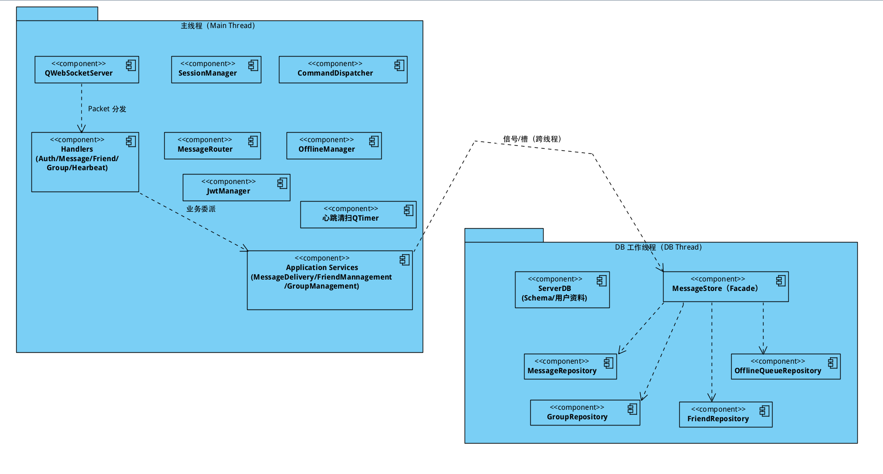
5.3 服务端架构
服务端同样遵循四层架构,但由于没有图形界面,其"表现层"体现为 WebSocket 接口层。
5.3.1 线程模型
关键设计:
1、主线程负责所有 WebSocket I/O 和业务调度,保证 QWebSocket 操作的线程安全
2、DB 工作线程持有 ServerDB 和 MessageStore(门面模式),通过 Qt 信号/槽的 QueuedConnection 与主线程异步通信
3、MessageStore 封装了 4 个具体仓库,对主线程暴露统一的存储接口
5.3.2消息投递机制
私聊消息流:

发送方客户端发送 SendMessage 包
MessageHandler 校验参数后交给 MessageDeliveryService
幂等性检查(防止客户端重试导致重复处理)
立即向发送方返回 SendMessageAck
消息持久化到 MessageRepository
构造 ReceiveMessage 包,通过 OfflineManager → MessageRouter 投递
若接收方在线:直接推送;若离线:存入 OfflineQueueRepository
接收方上线后触发 deliverOnLogin() 离线补发
群聊消息流:

MessageDeliveryService 异步加载群成员列表
验证发送者是否为群成员
向发送者以外的所有成员做 fan-out 投递
每个成员走相同的在线/离线投递逻辑

详细设计

6.1 设计类图
基于第 4 章的分析类图和第 5 章的架构设计,将分析阶段的类细化为可实现的设计类。以下是第一次迭代(即时通讯核心流)涉及的关键设计类。
6.1.1 客户端核心类图
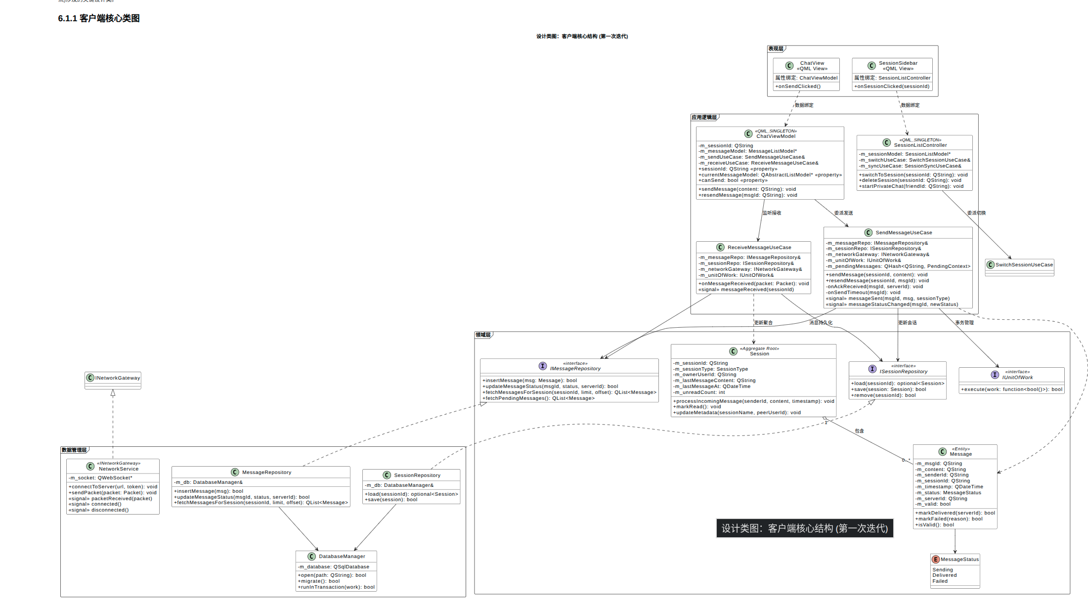
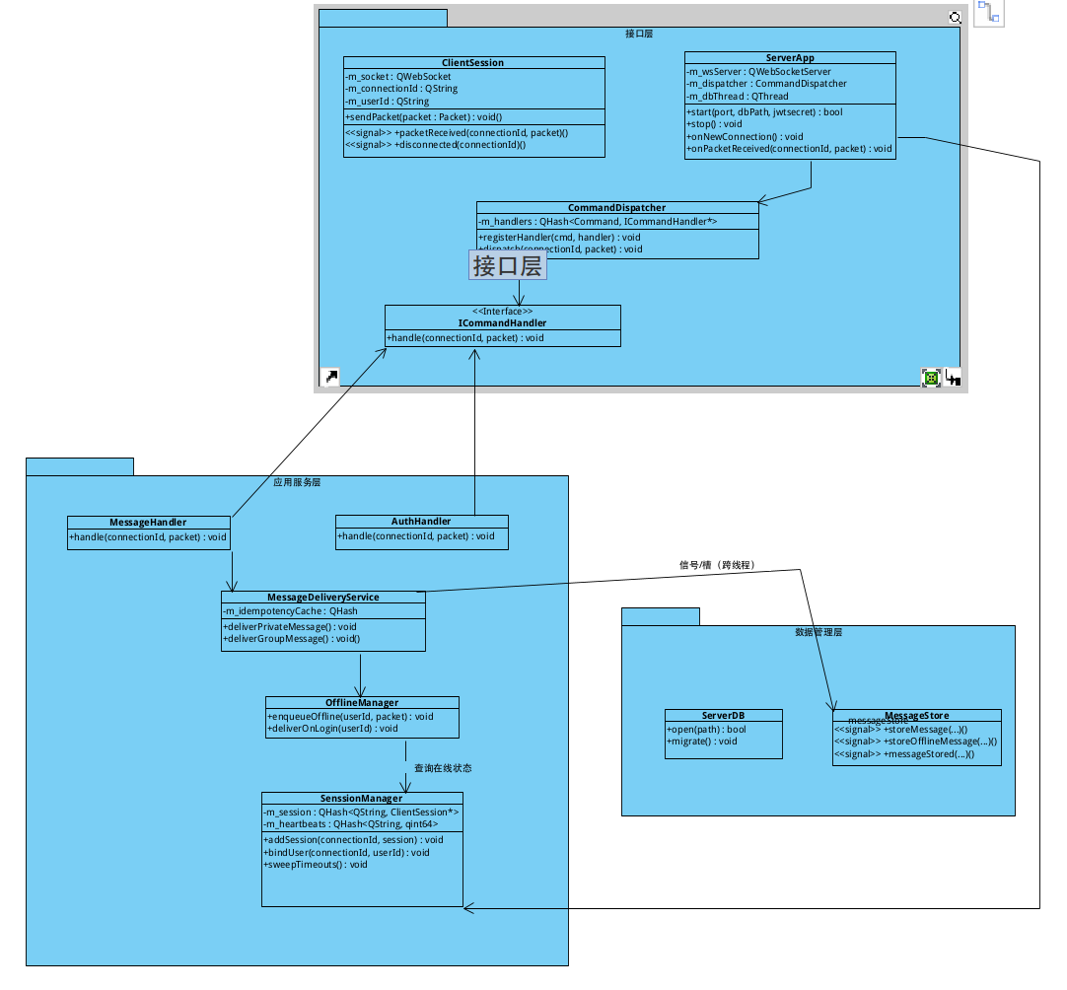
6.1.2 服务端核心类图
6.2 设计模式应用
本系统在实现过程中有意识地应用了多种面向对象设计模式,以下是主要模式的映射:
1、仓库模式 (Repository) IMessageRepository / MessageRepository 等 将领域层与数据访问细节解耦,领域层只依赖接口
2、观察者模式 (Observer) Qt signals/slots 贯穿全系统 网络层到用例层、用例层到控制器、控制器到视图的事件通知
3、单例模式 (Singleton) AppCoordinator::instance()、各 Controller 的 QML_SINGLETON 保证全局唯一实例,QML 引擎可直接访问
6.3 数据库设计

6.3.1 客户端数据库表
表名 | 说明 | 主要字段
auth_state | 认证状态 (单行) | token, userId, nickname, serverUrl
users | 用户信息缓存 | userId (PK), nickname, lastSeenAt
sessions | 会话列表 | sessionId (PK), sessionType, ownerUserId, sessionName, peerUserId, lastMessageContent, lastMessageAt, unreadCount
messages | 消息记录 | msgId (PK), content, senderId, sessionId (FK→sessions), timestamp, status, serverId
contacts | 联系人关系 | userId + friendUserId (PK), status, createdAt
friend_requests | 好友请求 | requestId (PK), fromUserId, toUserId, message, status, createdAt, handledAt
groups | 群组信息 | groupId (PK), groupName, creatorUserId, createdAt
group_members | 群组成员 | groupId + userId (PK), role, joinedAt
pending_acks | 待确认消息 (发送中) | msgId (PK)
6.3.2 服务端数据库表
表名 | 说明 | 主要字段
users | 注册用户 | userId (PK), nickname, passwordHash, createdAt
messages | 消息持久化 | serverId (PK), msgId, senderId, sessionId, sessionType, content, timestamp
offline_queue | 离线消息队列 | id (PK), userId, packetJson, enqueuedAt
groups | 群组信息 | groupId (PK), groupName, creatorUserId, createdAt
group_members | 群组成员 | groupId + userId (PK), role, joinedAt
friends | 好友关系 | userId + friendUserId (PK), createdAt
friend_requests | 好友请求 | requestId (PK), fromUserId, toUserId, message, status, createdAt

后记
ShirohaChat 从需求捕获到系统实现,经历了完整的软件工程开发过程。在这个过程中,我们深刻体会到几点:

一是用况建模的关键在于始终以用户目标为导向。开发初期容易犯的错误是将系统功能列表直接等同于用况,导致模型退化为功能分解。在反复推敲后,我们将用况数量从十几个精简为 6 个用户目标级别的用况,每个用况清晰地回答"用户想要达成什么"。

二是四层架构的分层纪律需要持续维护。在实际编码过程中,为了开发效率,很容易出现跨层调用的情况(比如控制器直接操作数据库)。我们通过定义领域层的仓库接口、引入依赖注入和组合根模式,在架构层面保证了分层的严格性。

三是领域对象应该拥有行为。贫血模型(只有 getter/setter 的纯数据类)是面向对象设计的反模式。在本项目中,Message 的状态机转换、Group 的成员关系不变式、FriendRequest 的参与者授权检查,都体现了"让数据和行为待在一起"的 OOP 核心原则。

最后,这个项目让我们将课程中学习的需求管理、UML 建模、面向对象分析与设计等方法论,在一个真实的 IM 系统中得到了完整的实践。

参考文献
Dean Leffingwell, Don Widrig. Managing Software Requirements: A Use Case Approach (Second Edition). Addison-Wesley, 2003.
Daryl Kulak, Eamonn Guiney. Use Cases: Requirements in Context (Second Edition). Addison-Wesley, 2004.
Michael Blaha, James Rumbaugh. Object-Oriented Modeling and Design with UML (Second Edition). Pearson, 2005.
Simon Bennett, Steve McRobb, Ray Farmer. Object-Oriented Systems Analysis and Design Using UML (Fourth Edition). McGraw-Hill, 2010.
Qt Group. Qt 6.5 Documentation. https://doc.qt.io/qt-6/
Martin Fowler. Patterns of Enterprise Application Architecture. Addison-Wesley, 2002.
Eric Evans. Domain-Driven Design: Tackling Complexity in the Heart of Software. Addison-Wesley, 2003.

